Программирование Паскаль

Вопрос № 1 (2)
Массовость это свойство:
1) алгоритма
2) компьютерного производства
3) информации
4) Multimedia

Вопрос № 2 (4)
Алгоритмом называют...
1) определенную последовательность команд
2) конечную последовательность четко сформулированных правил решения определенного класса задач
3) совокупность действий
4) програмное описание последовательности действий

Вопрос № 3 (5)
Блок-схемой называют...
1) текстовое представление алгоритма
2) графическое представление алгоритма
3) словесное описание
4) программный ход

Вопрос № 4 (6)
Назовите простейшую структуру алгоритма?
1) выбор
2) цикл
3) ветвление
4) линейный алгоритм

Вопрос № 5 (7)
Результат после вычисления выражения (17-3*3)/2=

Вопрос № 6 (8)
Чему равно значение переменной у после выполнения следующей последовательности операторов:
а:=50;
b:=а-4;
y:=(а-b)*2-2

Вопрос № 7 (9)
Полный условный оператор имеет вид:
1) IF условие THEH оператор
2) IF оператор THEH условие
3) IF условие THEH оператор ELSE оператор
4) IF условие

Вопрос № 8 (10)
Оператор цикла с парметром имеет вид:
1) goto n
2) while условие do оператор
3) for i:=1 to n do оператор
4) repeat оператор until условие

Вопрос № 9 (11)
Понятное и точное предписание исполнителю при заданных начальных данных выполнить конечную последовательность команд, приводящую к искомому результату, называется:
1) моделью
2) системой
3) алгоритмом
4) технологией

Вопрос № 10 (12)
Выберите правильно записанный заголовок:
1) program N1;
2) program Begin;
3) Program Школа;
4) Programm Memo;

Вопрос № 11 (13)
Вычислить 38 div 5;

Вопрос № 12 (14)
Первой строкой программы является:
1) загаловок
2) begin
3) write
4) end

Вопрос № 13 (16)
Integer описывает следующий тип переменных
1) вещественных
2) строковых
3) целых
4) символьных

Вопрос № 14 (17)
Real описывает следующий ти переменных
1) вещественных
2) строковых
3) целых
4) символьных

Вопрос № 15 (18)
Char описывает следующий ти переменных
1) вещественных
2) строковых
3) целых
4) символьных

Вопрос № 16 (19)
Выберите оператор ввода:
1) begin
2) read
3) write
4) var
5) vvod

Вопрос № 17 (20)
Выберите оператор вывода:
1) begin
2) read
3) write
4) var
5) vivod

Вопрос № 18 (21)
Вычислить 27 div 4

Вопрос № 19 (22)
Вычислить 27 mod 4

Вопрос № 20 (23)
На языке программирования выражение 2а+3:х² записывается следующим образом
1) 2а+3/(x*x)
2) 2*a+3/(x*x)
3) 2*a+3 div x*x
4) 2*a+3 : x*x

Вопрос № 21 (24)
Рузультат вычисления выражения (15-3*3)/2 =

Вопрос № 22 (25)
Рузультат вычисления выражения (15+3*3)/2 =

Вопрос № 23 (26)
Чему равно значение переменной Х после выполнения следующей последвательности операторов
a:=25;
b:=a-4;
x:=(a-b)*2-2;

Вопрос № 24 (27)
Чему равно значение переменной Х после выполнения следующей последвательности операторов
a:=25;
b:=a-4;
x:=(a div b)*2-2;

Вопрос № 25 (28)
Неполный условный оператор имеет вид
1) IF оператор THEN условие ELSE оператор
2) IF оператор THEN условие
3) IF условие THEN оператор
4) IF условие Then условие

Вопрос № 26 (29)
Оператор цикла с предусловием имеет вид:
1) goto n
2) while условие do оператор
3) repeat оператор until условие
4) for i:=1 n1 to n2 do оператор

Вопрос № 27 (30)
Одномерный массив можно описать следующим образом:
1) const n=3;
2) a:array[1..n,1..n] of real;
3) a:array[1..n] of integer;
4) a:array[1..n]

Вопрос № 28 (31)
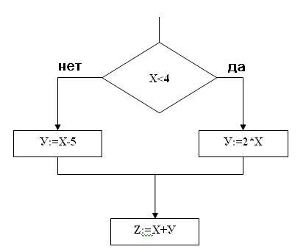
1) If x<4 then  y:=2*x;  y:=x-5;  z:=x+y; | 3) If x<4 then  y:=x-5;  y:=2*x;  z:=x+y;
2) If x<4 then  y:=2*x  else y:=x-5;  z:=x+y; | 4) If x<4 then  y:=x-5  else y:=2*x;  z:=x+y;

Задан фрагмент блок-схемы алгоритма.
Какой фрагмент программы ему соответствует .
1) 1
2) 2
3) 3
4) 4

Вопрос № 29 (32)
Высказывание "Если значение переменной х больше 1, но меньше 2, то уменьшить значение х на 3" соответствует оператор:
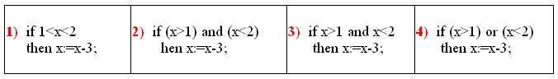

1) 1
2) 2
3) 3
4) 4

Вопрос № 30 (33)
1) p:=0;  if 1<i<5 then  p:=p+i; | 3) for i:=1 to 5 do  p:=p+i;
2) p:=0;  for i:=1 to 5 do  p:=p+i; | 4) for i:=1 to 5 do  begin p:=0;  p:=p+i;  end;

Задан фрагмент блок-схемы алгоритма.
Ему соответствует фрагмент программы.
1) 1
2) 2
3) 3
4) 4

Вопрос № 31 (34)
Записать математическое выражение х²-7х в виде арифметического выражения на языке Паскаль:
1) x^7x
2) x*x-7*x
3) x^2-7*x
4) sqr(x)-7x

Вопрос № 32 (35)
Что такое константа:
1) символически обзначаемая величина, значение которой может менятся
2) информационный объект, занимающий определенное место в памяти
3) величина с постоянным значением
4) язык программирования

Вопрос № 33 (36)
Какой алгоритм называется разветляющимся:
- алгоритм, описывающий повторяющиеся действия;
- алгоритм, в котором, в зависимости от условия, совершается одна или другая последовательность действий;
- алгоритм, в котором действия совершаются последовательно одно за другим;
- алгоритм, в котором выполняется только одна ветвь?
1) 1
2) 2
3) 3
4) 4

Вопрос № 34 (37)
Какое значение имеет оператор While:
1) условный оператор
2) оператор вывода данных
3) оператор цикла
4) оператор присваивания

Вопрос № 35 (38)
Числовая константа 1,23Е+4 может быть записана в виде:
1) 1230
2) 1,2300
3) 12300
4) 0,000123

Вопрос № 36 (39)
Числовая константа 1,23Е-4 может быть записана в виде:
1) 1230
2) 1,2300
3) 12300
4) 0,000123

Вопрос № 37 (40)
Что изменяет операция присваивания:
1) значение переменной
2) имя переменной
3) тип переменной
4) тип алгоритма

Вопрос № 38 (41)
Значением логической переменной может являтся:
1) любое число
2) любой текст
3) истина или ложь
4) таблица

Вопрос № 39 (42)
Определите значение переменной b после выполнения следующего фрагмента программы, где a и b – вещественные (действительные) переменные:

a := -5;
b := 5 + 7 * a;
b := b / 2 * a;

Вопрос № 40 (43)
Определите значение переменной b после выполнения следующего фрагмента программы, где a и b – вещественные (действительные) переменные:

a := 5;
b := 5 - 3 * a;
b := b / 2 * a;

Вопрос № 41 (44)
Определите значение переменной b после выполнения следующего фрагмента программы, где a и b – вещественные (действительные) переменные:
a := 5;
b := 5 + 5 * a;
b := b / 2 * a;

Вопрос № 42 (45)
Определите значение переменной b после выполнения следующего фрагмента программы, где a и b – вещественные (действительные) переменные:
a := 7;
b := 7 + 3 * a;
b := b / 2 * a;

Вопрос № 43 (46)
Определите значение переменной c после выполнения следующего фрагмента программы:
a := 100;
b := 30;
a := a – b*3;
if a > b then
c := a – b
else c := b – a;

Вопрос № 44 (47)
Определите значение переменной c после выполнения следующего фрагмента программы:
a := 6;
b := 15;
a := b – a*2;
if a > b then
c := a + b
else c := b – a;

Вопрос № 45 (48)
Определите значение переменной c после выполнения следующего фрагмента программы:

a := -5;
b := 14;
b := b + a*2;
if a > b then
c := a + b
else c := b – a;

Вопрос № 46 (49)
Определите значение переменной c после выполнения следующего фрагмента программы:

a := -5;
b := 3;
a := a - b*2;
if a > b then
c := b - a
else c := a – b;

Вопрос № 47 (50)
Определите значение переменной c после выполнения следующего фрагмента программы:

a := -5;
b := -3;
a := a - b*3;
if a > b then
c := b + a
else c := a – b;

Вопрос № 48 (51)
Определите значение переменной c после выполнения следующего фрагмента программы:

a := -2;
b := -3;
a := b + a*3;
if a < b then
c := a - b
else c := b – a;

Вопрос № 49 (52)
Longint описывает следующий тип переменных
1) вещественный
2) логический
3) целый
4) символьный

Вопрос № 50 (53)
Boolean описывает следующий тип переменных
1) вещественный
2) логический
3) целый
4) символьный

Вопрос № 51 (54)
Определите значение переменной b после выполнения алгоритма:
а := 2 b := 4
а := 2*а + 3*b
b := a/2*b
В ответе укажите одно целое число — значение переменной b.

Вопрос № 52 (55)
Определите значение переменной a после выполнения алгоритма:
а := 4 b := 2
b := a/2*b
a := 2*а + 3*b

Вопрос № 53 (56)
Определите значение переменной b после выполнения алгоритма:
а := 4
b := 10
а := b - a*2
b := 24/a*4
В ответе укажите одно целое число — значение переменной b.

Вопрос № 54 (57)
Определите значение переменной b после выполнения алгоритма:
а := 3
b := 5
a := 6 + a*b
b := b + a/3
В ответе укажите одно целое число — значение переменной b.

Вопрос № 55 (58)
Определите значение переменной b после выполнения алгоритма:
b := -5
a := 2
а := 11 - 2*a - b
b := a/3 - 3*b
В ответе укажите одно целое число — значение переменной b.

Вопрос № 56 (59)
Запишите значение переменной s, полученное в результате работы следующей программы.
Var s,k: integer;
Begin
s := 0;
for k := 3 to 7 do
s := s + 6;
writeln(s);
End.

Вопрос № 57 (60)
Определите, что будет напечатано в результате работы следующей программы.
Var s, k: integer;
Begin
s := 50;
for k := 1 to 9 do
s := s - 3;
write (s);
End.

Вопрос № 58 (61)
Определите, что будет напечатано в результате работы следующей программы.
Var s, k: integer;
Begin
s := 1;
for k := 0 to 9 do
s := s + 5;
write (s);
End.

Вопрос № 59 (62)
Определите, что будет напечатано в результате работы следующей программы.
Var s, k: integer;
Begin
s := 1;
for k := 3 downto 0 do
s := s*3;
write (s);
End.

Вопрос № 60 (63)
Запишите значение переменной y, полученное в результате работы следующей программы.
Var y,i: integer;
Begin
y := 5;
For i := 1 to 3 do
y := y + 5*i;
Writeln(y);
End.

Вопрос № 61 (64)
Запишите значение переменной s, полученное в результате работы следующей программы
Var s, n: integer;
Begin
s := 2;
For n := 2 to 5 do
s := s*2 + n;
Writeln(s);
End.

Вопрос № 62 (65)
Запишите значение переменной d, полученное в результате работы следующей программы.
Var d,n: integer;
Begin
d := 5;
d := d-3;
For n := 1 to 4 do
d := d + n;
Writeln(d);
End.

Вопрос № 63 (66)
Запишите значение переменной f, полученное в результате работы следующей программы.
Var f,n: integer;
Begin
f := 4;
f := f*3;
For n := 1 to 4 do
f := f + n;
Writeln(f);
End.

Вопрос № 64 (67)
Запишите значение переменной t, полученное в результате работы следующей программы.
Var t,i: integer;
Begin
t := 2;
For i := 1 to 3 do
t := t * i;
Writeln(t);
End.

Вопрос № 65 (68)
Запишите значение переменной s, полученное в результате работы следующей программы.
var s, k:integer;
begin
s:= 100;
for k:= 0 to 10 do
s:= s - 5;
writeln (s);
end.

Вопрос № 66 (69)
В таблице Dat хранятся данные измерений среднесуточной температуры за 10 дней в градусах (Dat[1] — данные за первый день, Dat[2] — за второй и т. д.). Определите, какое число будет напечатано в результате работы следующей программы.В таблице Dat хранятся данные измерений среднесуточной температуры за 10 дней в градусах (Dat[1] — данные за первый день, Dat[2] — за второй и т. д.). Определите, какое число будет напечатано в результате работы следующей программы.
Var k, m: integer;
Dat: array[1..10] of integer;
Begin
Dat[1] := 12; Dat[2] := 15;
Dat[3] := 17; Dat[4] := 15;
Dat[5] := 14; Dat[6] := 12;
Dat[7] := 10; Dat[8] := 13;
Dat[9] := 14; Dat[10] := 15;
m := 0;
for k := 1 to 10 do
if Dat[k] = 15 then
begin
m := m+1;
end;
writeln(m);
End.

Вопрос № 67 (70)
В таблице Dat хранятся данные измерений среднесуточной температуры за 10 дней в градусах (Dat[1] — данные за первый день, Dat[2] — за второй и т. д.). Определите, какое число будет напечатано в результате работы следующей программы.
Var k, m: integer;
Dat: array[1..10] of integer;
Begin
Dat[1] := 12; Dat[2] := 15;
Dat[3] := 17; Dat[4] := 15;
Dat[5] := 14; Dat[6] := 12;
Dat[7] := 10; Dat[8] := 13;
Dat[9] := 14; Dat[10] := 15;
m := 0;
for k := 1 to 10 do
if Dat[k] > m then
begin
m := Dat[k]
end;
writeln(m);
End.

Вопрос № 68 (71)
В таблице Dat хранятся данные измерений среднесуточной температуры за 10 дней в градусах (Dat[1] — данные за первый день, Dat[2] — за второй и т. д.). Определите, какое число будет напечатано в результате работы следующей программы.
Var k, m: integer;
Dat: array[1..10] of integer;
Begin
Dat[1] := 12; Dat[2] := 15;
Dat[3] := 17; Dat[4] := 15;
Dat[5] := 14; Dat[6] := 12;
Dat[7] := 10; Dat[8] := 13;
Dat[9] := 14; Dat[10] := 15;
m := 0;
for k := 1 to 10 do
if Dat[k] < m then
begin
m := Dat[k]
end;
writeln(m);
End.

Вопрос № 69 (72)
В таблице Dat хранятся данные измерений среднесуточной температуры за 10 дней в градусах (Dat[1] — данные за первый день, Dat[2] — за второй и т. д.). Определите, какое число будет напечатано в результате работы следующей программы.
Var k, m: integer;
Dat: array[1..10] of integer;
Begin
Dat[1] := 12; Dat[2] := 15;
Dat[3] := 17; Dat[4] := 15;
Dat[5] := 14; Dat[6] := 12;
Dat[7] := 10; Dat[8] := 13;
Dat[9] := 14; Dat[10] := 15;
m := 20;
for k := 1 to 10 do
if Dat[k] < m then
begin
m := Dat[k]
end;
writeln(m);
End.

Вопрос № 70 (73)
В таблице Dat хранятся данные измерений среднесуточной температуры за 10 дней в градусах (Dat[1] — данные за первый день, Dat[2] — за второй и т. д.). Определите, какое число будет напечатано в результате работы следующей программы.
Var k, m: integer;
Dat: array[1..10] of integer;
Begin
Dat[1] := 12; Dat[2] := 15;
Dat[3] := 17; Dat[4] := 15;
Dat[5] := 14; Dat[6] := 12;
Dat[7] := 10; Dat[8] := 13;
Dat[9] := 14; Dat[10] := 15;
m := 0;
for k := 1 to 10 do
if Dat[k] > 12 then
begin
m := m + 1
end;
writeln(m);
End.

Вопрос № 71 (74)
В таблице Dat хранятся данные измерений среднесуточной температуры за 10 дней в градусах (Dat[1] — данные за первый день, Dat[2] — за второй и т. д.). Определите, какое число будет напечатано в результате работы следующей программы.
Var k, m: integer;
Dat: array[1..10] of integer;
Begin
Dat[1] := 12; Dat[2] := 15;
Dat[3] := 17; Dat[4] := 15;
Dat[5] := 14; Dat[6] := 12;
Dat[7] := 10; Dat[8] := 13;
Dat[9] := 14; Dat[10] := 15;
m := 0;
for k := 1 to 10 do
if Dat[k] < 12 then
begin
m := m + 1
end;
writeln(m);
End.

Вопрос № 72 (75)
В таблице Dat хранятся данные измерений среднесуточной температуры за 10 дней в градусах (Dat[1] — данные за первый день, Dat[2] — за второй и т. д.). Определите, какое число будет напечатано в результате работы следующей программы.
Var k, m: integer;
Dat: array[1..10] of integer;
Begin
Dat[1] := 12; Dat[2] := 15;
Dat[3] := 17; Dat[4] := 15;
Dat[5] := 14; Dat[6] := 12;
Dat[7] := 10; Dat[8] := 13;
Dat[9] := 14; Dat[10] := 15;
m := 0;
for k := 1 to 10 do
if Dat[k] <= 12 then
begin
m := m + 1
end;
writeln(m);
End.

Вопрос № 73 (76)
В таблице Dat хранятся данные о количестве сделанных заданий учениками (Dat[1] заданий сделал первый ученик, Dat[2] — второй и т. д.). Определите, какое число будет напечатано в результате работы следующей программы.
Var k, m, n: integer;
Dat: array[1...10] of integer;
Begin
Dat[1] := 7; Dat[2] := 9;
Dat[3] := 10; Dat[4] := 5;
Dat[5] := 6; Dat[6] := 7;
Dat[7] := 9; Dat[8] := 8;
Dat[9] := 6; Dat[10] := 9;
m := 10; n: = 0;
for k := 1 to 10 do
if Dat[k] < m then
begin
m := Dat[k];
n := k
end;
writeln(n);
End.

Вопрос № 74 (77)
В таблице Dat хранятся данные о количестве сделанных заданий учениками (Dat[1] заданий сделал первый ученик, Dat[2] — второй и т. д.). Определите, какое число будет напечатано в результате работы следующей программы.
Var k, m, n: integer;
Dat: array[1...10] of integer;
Begin
Dat[1] := 7; Dat[2] := 9;
Dat[3] := 10; Dat[4] := 5;
Dat[5] := 6; Dat[6] := 7;
Dat[7] := 9; Dat[8] := 8;
Dat[9] := 6; Dat[10] := 9;
m := 10; n: = 0;
for k := 1 to 10 do
if Dat[k] > m then
begin
m := Dat[k];
n := k
end;
writeln(n);
End.

Вопрос № 75 (78)
Вычислить (127 div 10) mod 10

Вопрос № 76 (79)
Вычислить (127 mod 10) div 2

Вопрос № 77 (80)
Вычислить (137 mod 20) div 10

Вопрос № 78 (81)
Вычислить (137 mod 20) mod 10

Вопрос № 79 (82)
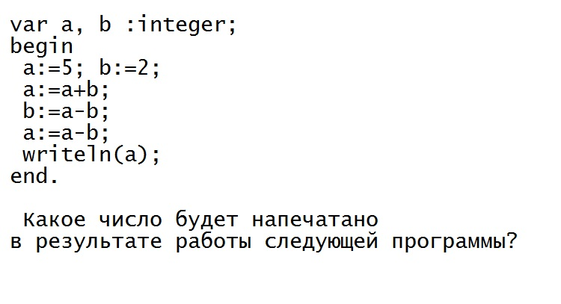

Вопрос № 80 (83)
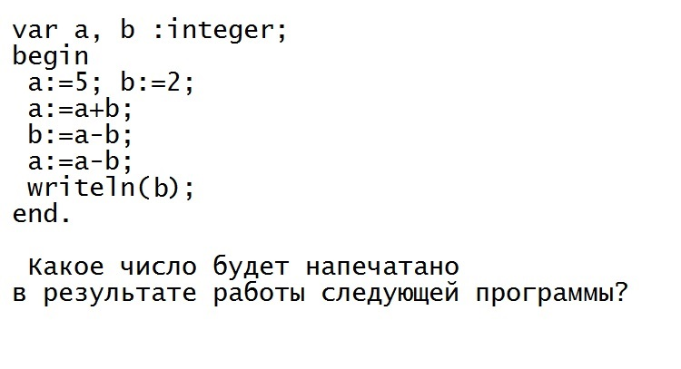

Вопрос № 81 (84)
Запишите значение переменной f, полученное в результате работы следующей программы.
Var f,n: integer;
Begin
f := 4;
f := f*3;
For n := 1 to 4 do
f := f - n;
Writeln(f);
End.

Вопрос № 82 (85)
При выполнении последовательности операторов
a:=1.0; b:=3;
x:=(a+b)/a*b-a;
значение переменной х равно:

Вопрос № 83 (86)
При выполнении последовательности операторов
a:=1.0; b:=3;
x:=(a+b)/a*(b-a);
значение переменной х равно:

Вопрос № 84 (87)
Определить результат работы следующего фрагмента программы
k:=6;
for i:=1 to 5 do
begin
k:=k+1;
write(k,’ ‘)
end;
1) 1 2 3 4 5
2) 11
3) 7 8 9 10 11
4) 6

Вопрос № 85 (88)
Определить результат работы следующего фрагмента программы
k:=6;
for i:=1 to 5 do
begin
k:=k+1;
end;
write(k,’ ‘);
1) 1 2 3 4 5
2) 11
3) 7 8 9 10 11
4) 6

